2021年度重点项目申报指南（步骤版）
- 全社会投资项目在线监管平台登录地址
发改委账号登录政务外网地址：http://59.212.43.124:8080/hainan/login.jsp
企业及行业部门账号登录互联网地址：http://218.77.183.151:8080/hainan/login.jsp
图1：系统登录界面
注：
- 该系统兼容性最佳的两款浏览器为：①360浏览器（极速模式）②谷歌浏览器
- 企业单位如已分配账号的请直接登录系统，如未分配账号请点击右下角用户注册字样进行注册。
- 行业部门及发改科室如已分配账号的请直接登录系统，如未分配账号请于维护群中联系平台管理员。
- 业主单位（行业部门及企业）如何填报
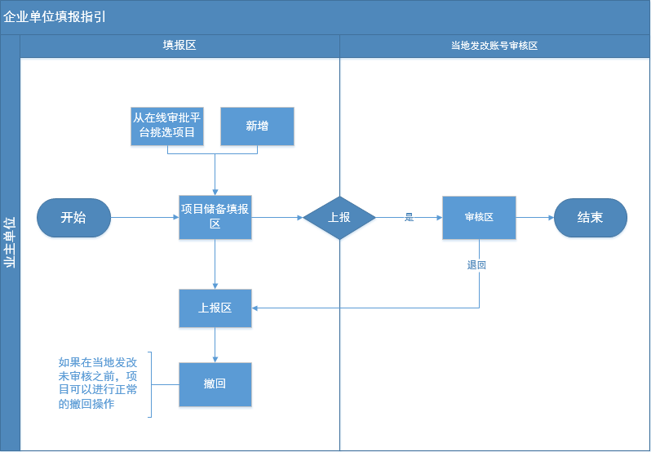
- 【项目储备-项目储备填报-填报区】项目来源可从在线审批监管平台中挑选或者新增。
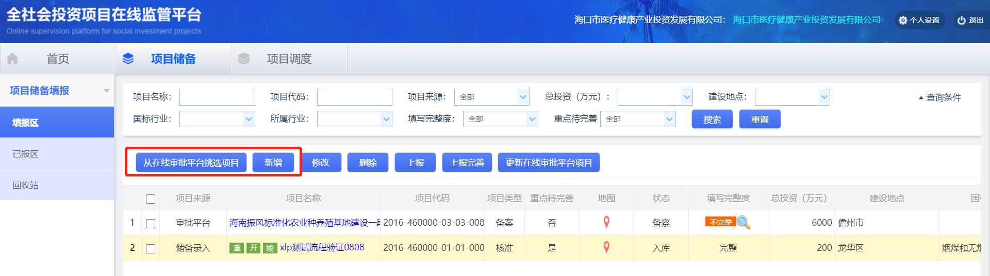
图2-1：业主单位报送界面
- 填报页面中请注意勾选下拉选择项“2021年度重点项目计划”，并且每一个页面填写完成之后（带*标识的为必填项），必须点击“保存并下一步”按钮，将页面信息保存。
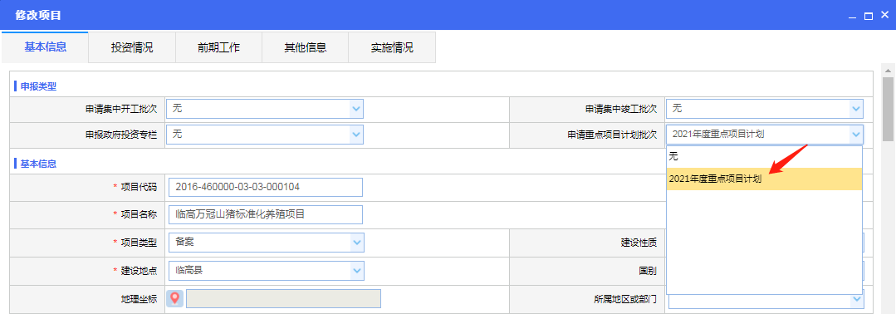
- 【新增-投资情况】页面中，图下页面中按实际需求选择资金类别，其中箭头所指内容申报重点项目计划时需必填，其中累计完成投资是指累计上年末（2019年末）完成投资。
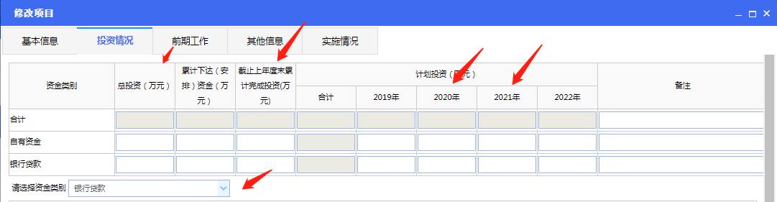
- 【新增-前期工作】中编制重点项目计划时，图下三类批复事项为必填，如没有批复事项的话，请在对应事项的批复文号中填写“无”。
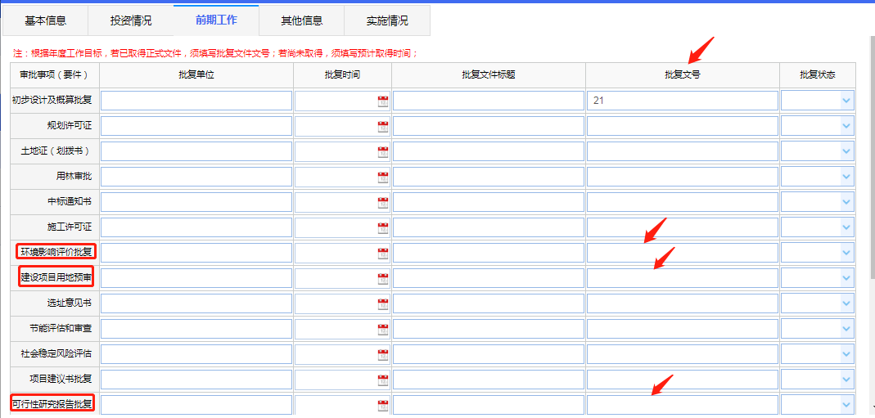
- 填写完成之后，选中项目点击上报按钮，上报至对应发改委科室账号下。
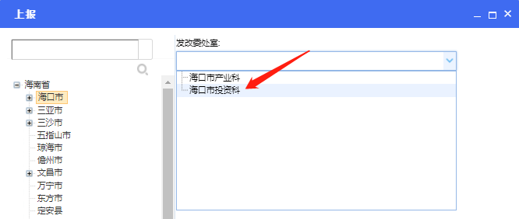
- 各级发改单位如何编制重点项目计划逐级推送（例如美兰区投资科——>海口市投资科——>海南省投资处）
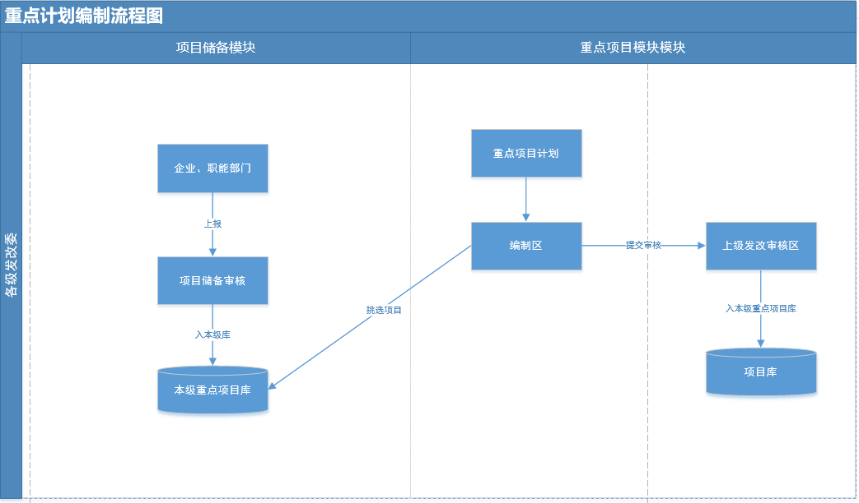
- 【项目储备-项目储备审核-审核区】：企业报送项目之后，会进入各级发改单位账号中的审核区，（批量）选中审核通过的项目并点击“入本级库”按钮，进入【本级项目储备库】中，如图3-1所示。
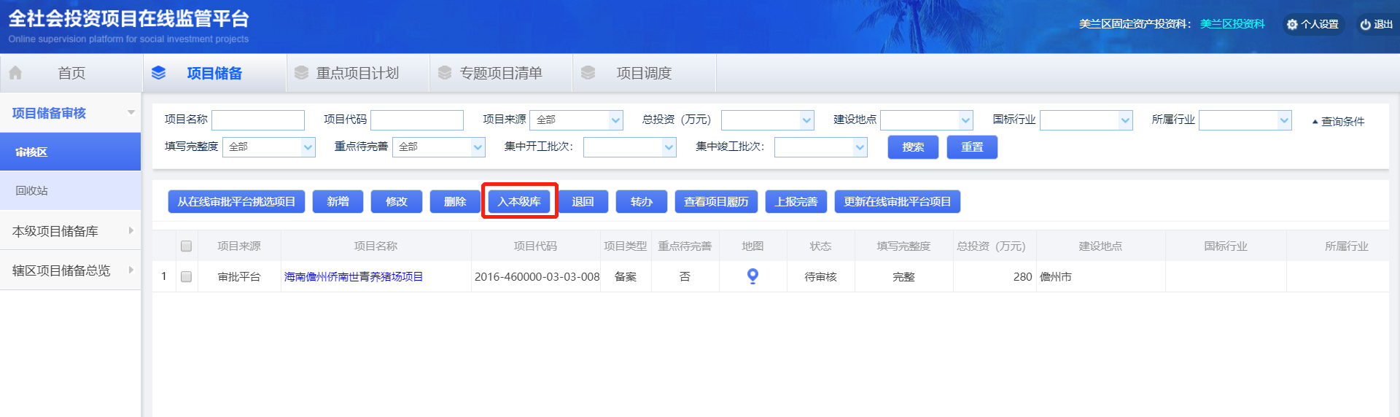
图3-1：项目储备审核界面
- 【重点项目计划-重点项目年度计划-编制区】：点击 “挑选项目”按钮，在弹出的界面中挑选符合自己需求的项目并需要补充完善重点行业分类指标，然后选中填写度完整的项目，点击 “提交审核”按钮，即可将项目推送至上级发改单位审核区审核，提交成功后弹出提示框“该任务中有：X个项目已推送；”即说明成功。如下图3-2和3-3所示：
注意：无论选中任何一个项目，点击提交审核按钮，会将当前计划下所有的项目均退送至上级发改单位审核区审核
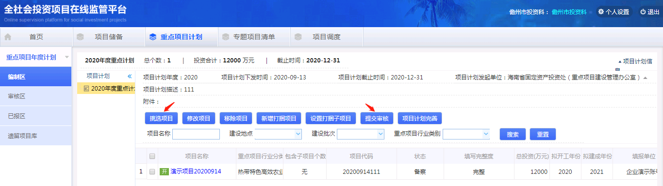
图3-2：重点项目计划编制区界面
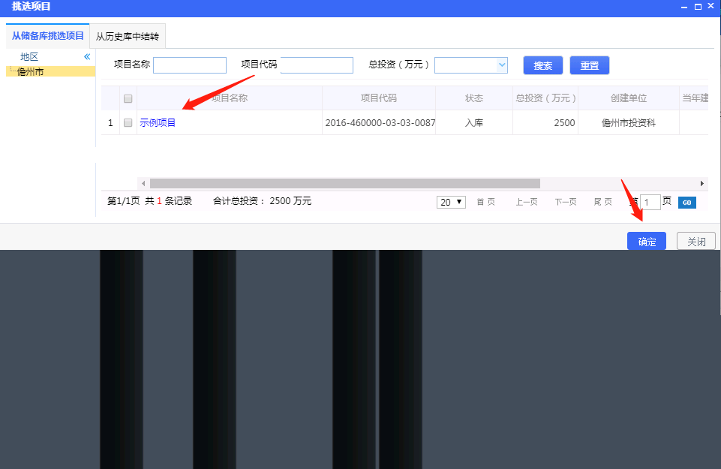
图3-3：挑选项目弹框界面
- 【重点项目计划-重点项目年度计划-审核区】：审核下级发改部门报送上来的项目，在此功能区中选中相应的项目计划中的项目，点击“通过”按钮即可上报至上级发改投资科。在编制区或审核区已上报的项目均可在已报区进行查看。如图3-4所示和图3-5所示。
注意：无论选中任何一个项目，点击通过按钮，会将当前计划下所有的项目均退送至上级发改单位审核区审核。
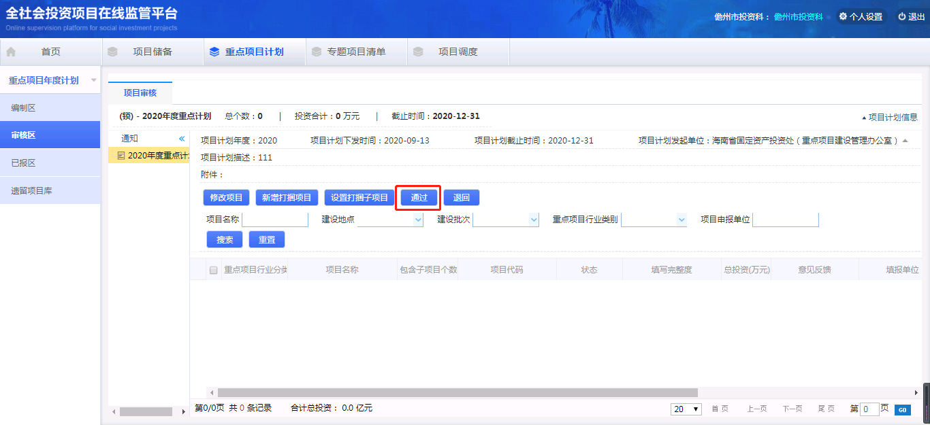
图3-4：重点项目计划审核区界面
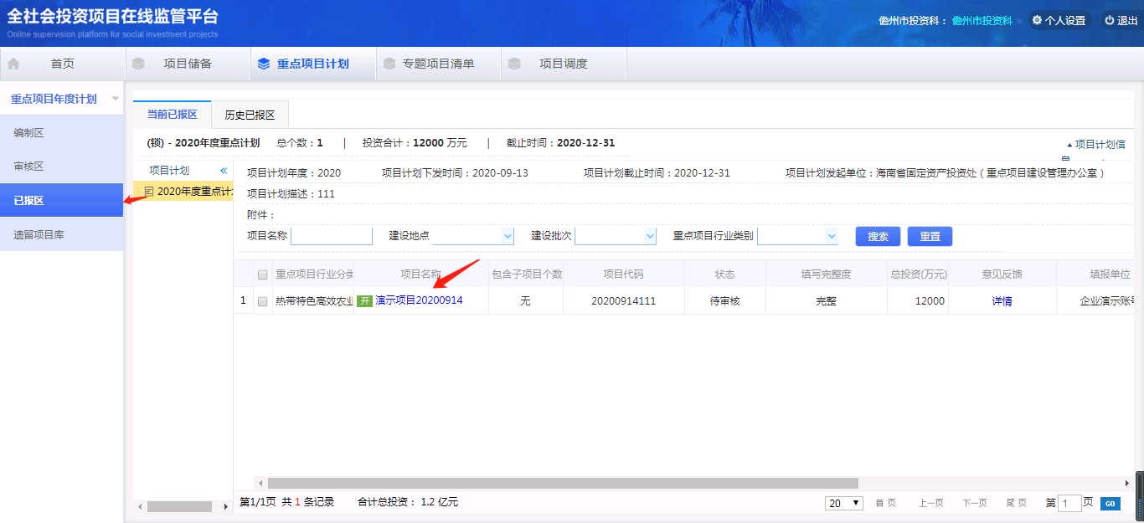
图3-5：重点项目计划已报区界面

